北辰教育学科教师辅导教案
学员编号： 年 级： 课 时 数：3
学员姓名： 辅导科目：数 学 学科教师：邱百顺
授课类型 | T- 同步讲解 | C-专题训练 | T-能力提升
星 级 | ★★★ | ★★★ | ★★★
教学目的 | 1.理解对数的概念及其运算性质，知道用换底公式将一般对数转化成自然对数或常用对数；了解对数在简化运算中的作用；  2.理解对数函数的概念及其单调性，掌握对数函数图象通过的特殊点，会画底数为2，10，的对数函数的图象；  3.体会对数函数是一类重要的函数模型.4.了解指数函数y＝a^{x}(a>0，且a≠1)与对数函数y＝log_{a}x(a>0，且a≠1)互为反函数.
授课日期及时段 | 2017年 月 日 -
教学内容

知 识 梳 理
1.对数的概念
如果a^{x}＝N(a>0，且a≠1)，那么x叫做以a为底N的对数，记作x＝log_{a}N，其中a叫做对数的底数，N叫做真数.
2.对数的性质、换底公式与运算性质
(1)对数的性质：①a^{log}_{a}^{N}＝N；②log_{a}a^{b}＝b(a>0，且a≠1)
(2)对数的运算法则
如果a>0且a≠1，M>0，N>0，那么
①log_{a}(MN)＝log_{a}M＋log_{a}N；
②log_{a}＝log_{a}M－log_{a}N；
③log_{a}M^{n}＝nlog_{a}M(n∈R)；
④log_{am}M^{n}＝log_{a}M(m，n∈R，且m≠0).
(3)对数的重要公式
①换底公式：log_{b}N＝(a，b均大于零且不等于1)；
②log_{a}b＝，推广log_{a}b·log_{b}c·log_{c}d＝log_{a}d.
3.对数函数及其性质
(1)概念：函数y＝log_{a}x(a>0，且a≠1)叫做对数函数，其中x是自变量，函数的定义域是(0，＋∞).
(2)对数函数的图象与性质
 | a>1 | 0<a<1
图象 | 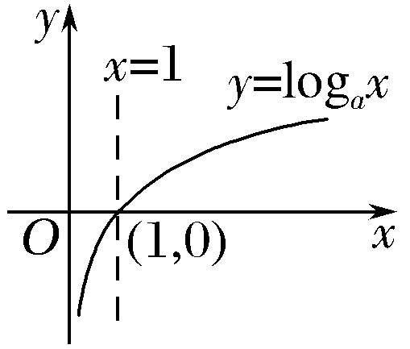 | 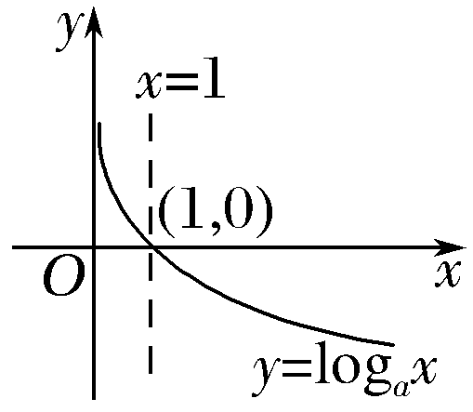
性质 | 定义域：(0，＋∞)
性质 | 值域：R
性质 | 当x＝1时，y＝0，即过定点(1，0)
性质 | 当x>1时，y>0；  当0<x<1时，y<0 | 当x>1时，y<0；  当0<x<1时，y>0
性质 | 在(0，＋∞)上是增函数 | 在(0，＋∞)上是减函数
4.反函数
指数函数y＝a^{x}(a>0，且a≠1)与对数函数y＝log_{a}x(a>0，且a≠1)互为反函数，它们的图象关于直线y＝x对称.

诊 断 自 测
1.判断正误(在括号内打“√”或“×”) INCLUDEPICTURE "手.tif" \* MERGEFORMAT 精彩PPT展示
(1)log₂x²＝2log₂x.( )
(2)函数y＝log₂(x＋1)是对数函数( )
(3)函数y＝ln与y＝ln(1＋x)－ln(1－x)的定义域相同.( )
(4)当x>1时，若log_{a}x>log_{b}x，则a<b.( )
解析 (1)log₂x²＝2log₂|x|，故(1)错.
(2)形如y＝log_{a}x(a＞0，且a≠1)为对数函数，故(2)错.
(4)当x＞1时，log_{a}x＞log_{b}x，但a与b的大小不确定，故(4)错.
答案 (1)× (2)× (3)√ (4)×
2.已知函数y＝log_{a}(x＋c)(a，c为常数，其中a>0，且a≠1)的图象如图，则下列结论成立的是( )
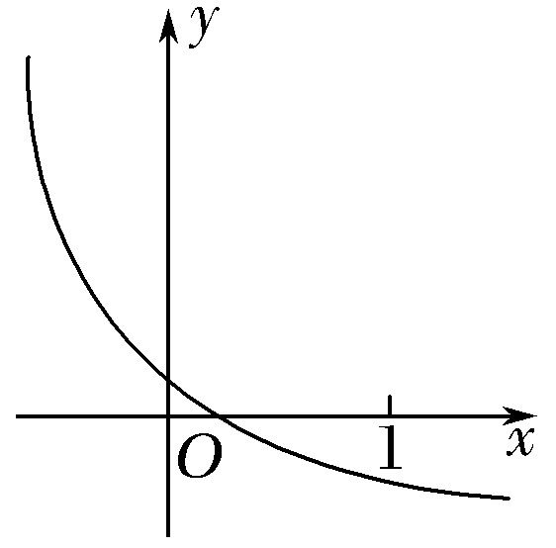
A.a>1，c>1 B.a>1，0<c<1
C.0<a<1，c>1 D.0<a<1，0<c<1
解析 由题图可知，函数在定义域内为减函数，所以0<a<1.又当x＝0时，y>0，即log_{a}c>0，所以0<c<1.
答案 D
3.(必修1P73T3改编)已知a＝2－，b＝log₂，c＝log，则( )
A.a>b>c B.a>c>b
C.c>b>a D.c>a>b
解析 ∵0<a<1，b<0，c＝log＝log₂3>1.∴c>a>b.
答案 D
4.(2015·浙江卷)若a＝log₄3，则2ª＋2^{－a}＝________.
解析 ∵a＝log₄3＝log₂，∴2ª＋2^{－a}＝2^{log2}＋2^{－log2}＝＋＝.
答案
5.若log_{a}<1(a>0，且a≠1)，则实数a的取值范围是________.
解析 当0<a<1时，log_{a}<log_{a}a＝1，解得0<a<；当a>1时，log_{a}<log_{a}a＝1，解得a>1.
答案 ∪(1，＋∞)
INCLUDEPICTURE "考点突破.tif" \* MERGEFORMAT
考点一 对数的运算
【例1】 (1)设2ª＝5^{b}＝m，且＋＝2，则m等于( )
A. B.10 C.20 D.100
(2)计算：÷100－＝________.
解析 (1)由已知，得a＝log₂m，b＝log₅m，
则＋＝＋＝log_{m}2＋log_{m}5＝log_{m}10＝2.解得m＝.
(2)原式＝(lg 2^{－2}－lg 5²)×100＝lg×10＝lg 10^{－2}×10＝－2×10＝－20.
答案 (1)A (2)－20
规律方法 (1)在对数运算中，先利用幂的运算把底数或真数进行变形，化成分数指数幂的形式，使幂的底数最简，然后正用对数运算法则化简合并.
(2)先将对数式化为同底数对数的和、差、倍数运算，然后逆用对数的运算法则，转化为同底对数真数的积、商、幂再运算.
(3)a^{b}＝N⇔b＝log_{a}N(a>0，且a≠1)是解决有关指数、对数问题的有效方法，在运算中应注意互化.
【训练1】 (1)(2017·北京东城区综合练习)已知函数f(x)＝则f(2＋log₂3)的值为( )
A.24 B.16 C.12 D.8
(2)(2015·安徽卷)lg＋2lg 2－＝________.
解析 (1)因为3<2＋log₂3<4，所以f(2＋log₂3)＝f(3＋log₂3)＝2^{3＋log}₂³＝8×2^{log}₂³＝24.
(2)lg＋2lg 2－＝lg 5－lg 2＋2lg 2－2＝lg 5＋lg 2－2＝lg 10－2＝－1.
答案 (1)A (2)－1
考点二 对数函数的图象及应用
【例2】 (1)(2017·郑州一模)若函数y＝a^{|x|}(a>0，且a≠1)的值域为{y|y≥1}，则函数y＝log_{a}|x|的图象大致是( )
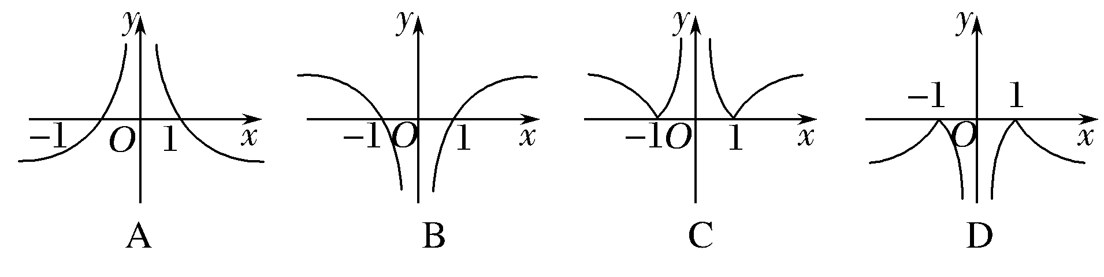
(2)(2017·衡水调研)已知函数f(x)＝且关于x的方程f(x)＋x－a＝0有且只有一个实根，则实数a的取值范围是________.
解析 (1)由于y＝a^{|x|}的值域为{y|y≥1}，∴a>1，则y＝log_{a}x在(0，＋∞)上是增函数，又函数y＝log_{a}|x|的图象关于y轴对称.
因此y＝log_{a}|x|的图象应大致为选项B.
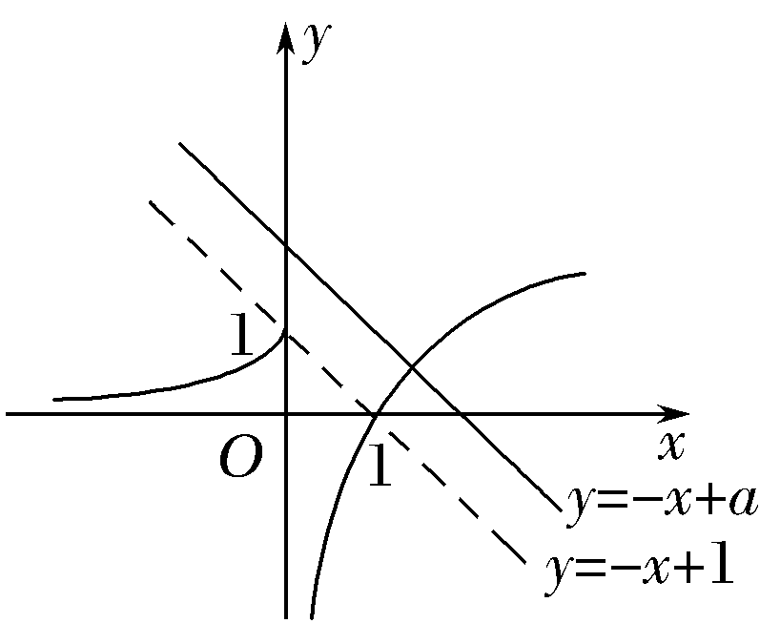
(2)如图，在同一坐标系中分别作出y＝f(x)与y＝－x＋a的图象，其中a表示直线在y轴上截距.
由图可知，当a>1时，直线y＝－x＋a与y＝log₂x只有一个交点.
答案 (1)B (2)a>1
规律方法 (1)在识别函数图象时，要善于利用已知函数的性质、函数图象上的特殊点(与坐标轴的交点、最高点、最低点等)排除不符合要求的选项.
(2)一些对数型方程、不等式问题常转化为相应的函数图象问题，利用数形结合法求解.
【训练2】 (1)函数y＝2log₄(1－x)的图象大致是( )
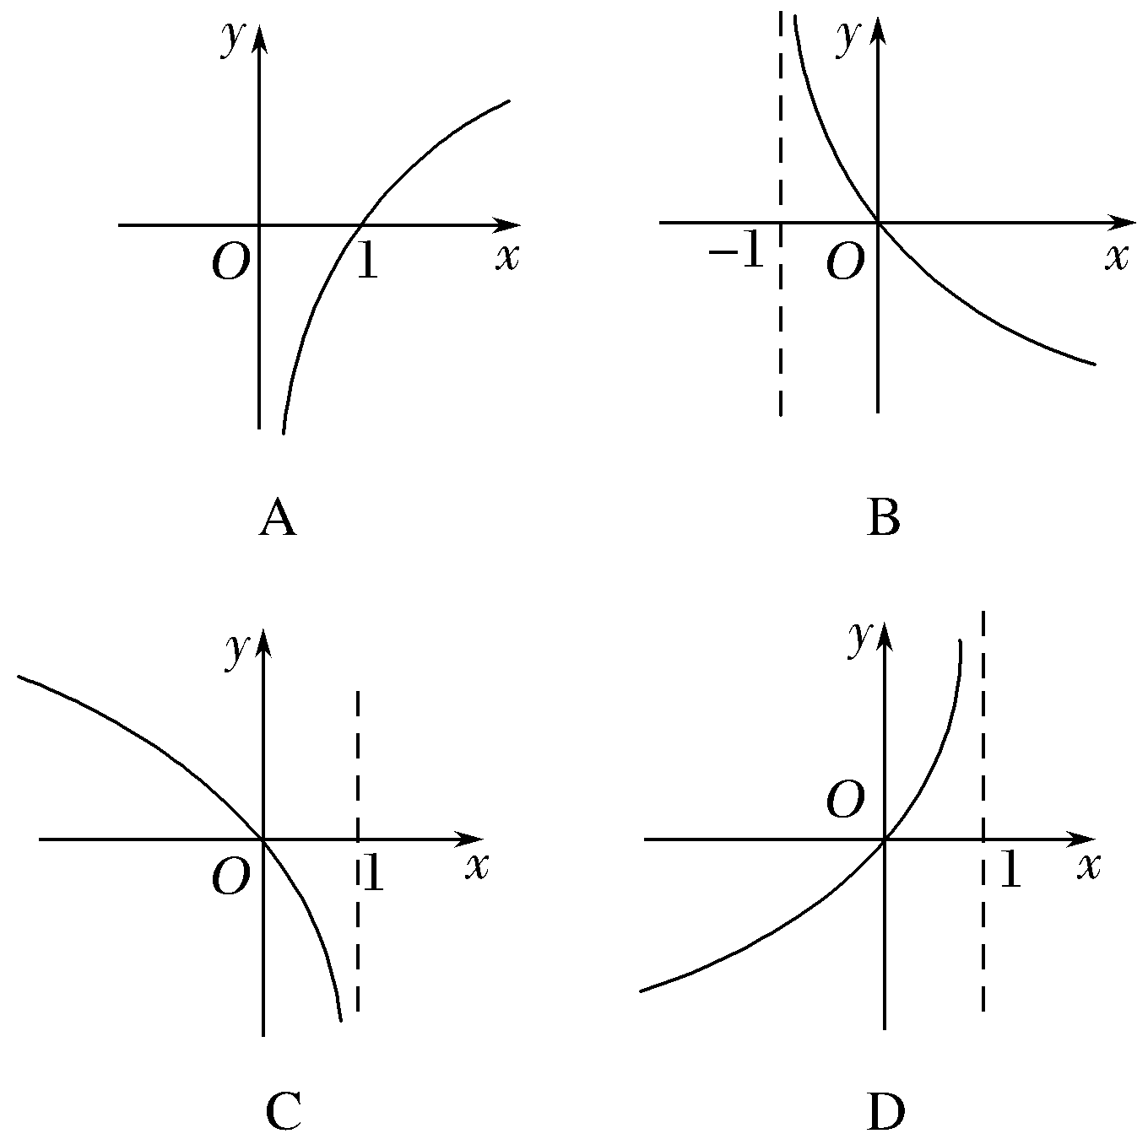
(2)当0<x≤时，4^{x}<log_{a}x，则a的取值范围是( )
A. B. C.(1，) D.(，2)
解析 (1)函数y＝2log₄(1－x)的定义域为(－∞，1)，排除A、B；
又函数y＝2log₄(1－x)在定义域内单调递减，排除D.
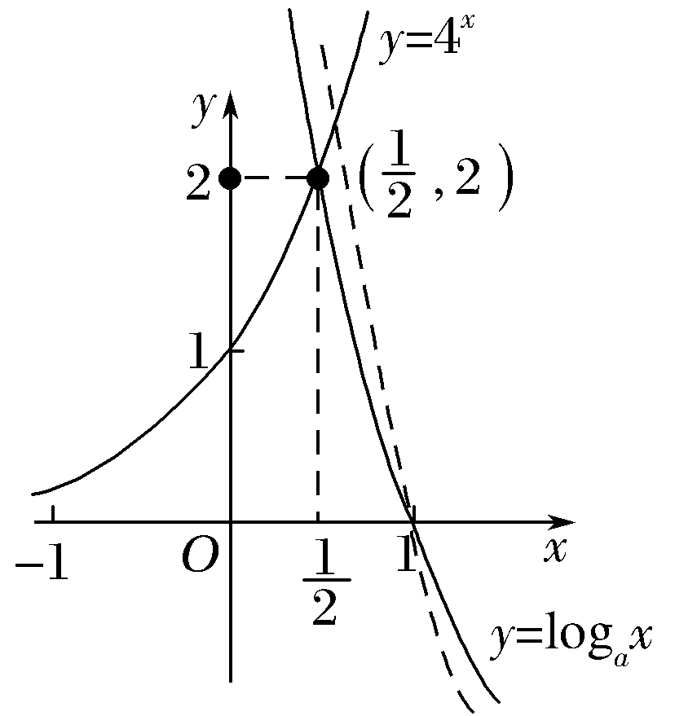
(2)由题意得，当0<a<1时，要使得4^{x}<log_{a}x，即当0<x≤时，函数y＝4^{x}的图象在函数y＝log_{a}x图象的下方.又当x＝时，4＝2，即函数y＝4^{x}的图象过点.把点代入y＝log_{a}x，得a＝.若函数y＝4^{x}的图象在函数y＝log_{a}x图象的下方，则需<a<1(如图所示).
当a>1时，不符合题意，舍去.
所以实数a的取值范围是.
答案 (1)C (2)B
考点三 对数函数的性质及应用(多维探究)
命题角度一 比较对数值的大小
【例3－1】 (2016·全国Ⅰ卷)若a>b>0，0<c<1，则( )
A.log_{a}c<log_{b}c B.log_{c}a<log_{c}b
C.a^{c}<b^{c} D.cª>c^{b}
解析 由y＝x^{c}与y＝c^{x}的单调性知，C、D不正确.
∵y＝log_{c}x是减函数，得log_{c}a<log_{c}b，B正确.
log_{a}c＝，log_{b}c＝，∵0＜c＜1，∴lg c＜0.而a＞b＞0，∴lg a＞lg b，但不能确定lg a，lg b的正负，∴log_{a}c与log_{b}c的大小不能确定.
答案 B
命题角度二 解对数不等式
【例3－2】 若log_{a}(a²＋1)<log_{a}2a<0，则a的取值范围是( )
A.(0，1) B.
C. D.(0，1)∪(1，＋∞)
解析 由题意得a>0且a≠1，故必有a²＋1>2a，
又log_{a}(a²＋1)<log_{a}2a<0，所以0<a<1，
同时2a>1，∴a>.综上，a∈.
答案 C
命题角度三 对数型函数的性质
【例3－3】 已知函数f(x)＝log_{a}(3－ax).
(1)当x∈[0，2]时，函数f(x)恒有意义，求实数a的取值范围；
(2)是否存在这样的实数a，使得函数f(x)在区间[1，2]上为减函数，并且最大值为1？如果存在，试求出a的值；如果不存在，请说明理由.
解 (1)∵a>0且a≠1，设t(x)＝3－ax，
则t(x)＝3－ax为减函数，
x∈[0，2]时，t(x)的最小值为3－2a，
当x∈[0，2]时，f(x)恒有意义，
即x∈[0，2]时，3－ax>0恒成立.
∴3－2a>0.∴a<.又a>0且a≠1，∴a∈(0，1)∪.
(2)t(x)＝3－ax，∵a>0，
∴函数t(x)为减函数.
∵f(x)在区间[1，2]上为减函数，∴y＝log_{a}t为增函数，
∴a>1，x∈[1，2]时，t(x)最小值为3－2a，f(x)最大值为f(1)＝log_{a}(3－a)，
∴即
故不存在这样的实数a，使得函数f(x)在区间[1，2]上为减函数，并且最大值为1.
规律方法 (1)确定函数的定义域，研究或利用函数的性质，都要在其定义域上进行.
(2)如果需将函数解析式变形，一定要保证其等价性，否则结论错误.
(3)在解决与对数函数相关的比较大小或解不等式问题时，要优先考虑利用对数函数的单调性来求解.在利用单调性时，一定要明确底数a的取值对函数增减性的影响，及真数必须为正的限制条件.
【训练3】 (1)设a＝log₃2，b＝log₅2，c＝log₂3，则( )
A.a>c>b B.b>c>a
C.c>b>a D.c>a>b
(2)已知函数f(x)＝log_{a}(8－ax)(a>0，且a≠1)，若f(x)>1在区间[1，2]上恒成立，则实数a的取值范围是________.
解析 (1)a＝log₃2<log₃3＝1，b＝log₅2<log₅5＝1，
又c＝log₂3>log₂2＝1，所以，c最大.
由1<log₂3<log₂5，得>，即a>b，
所以c>a>b.
(2)当a>1时，f(x)＝log_{a}(8－ax)在[1，2]上是减函数，由f(x)>1在区间[1，2]上恒成立，
则f(x)_{min}＝log_{a}(8－2a)>1，解之得1<a<.
若0<a<1时，f(x)在[1，2]上是增函数，
由f(x)>1在区间[1，2]上恒成立，
则f(x)_{min}＝log_{a}(8－a)>1，且8－2a>0.
∴a>4，且a<4，故不存在.
综上可知，实数a的取值范围是.
答案 (1)D (2)
INCLUDEPICTURE "课堂总结.TIF" \* MERGEFORMAT 
[思想方法]
1.对数值取正、负值的规律
当a>1且b>1或0<a<1且0<b<1时，log_{a}b>0；
当a>1且0<b<1或0<a<1且b>1时，log_{a}b<0.
2.利用单调性可解决比较大小、解不等式、求最值等问题，其基本方法是“同底法”，即把不同底的对数式化为同底的对数式，然后根据单调性来解决.
3.比较幂、对数大小有两种常用方法：(1)数形结合；(2)找中间量结合函数单调性.
4.多个对数函数图象比较底数大小的问题，可通过比较图象与直线y＝1交点的横坐标进行判定.
[易错防范]
1.在对数式中，真数必须是大于0的，所以对数函数y＝log_{a}x的定义域应为(0，＋∞).对数函数的单调性取决于底数a与1的大小关系，当底数a与1的大小关系不确定时，要分0<a<1与a>1两种情况讨论.
2.在运算性质log_{a}M^{α}＝αlog_{a}M中，要特别注意条件，在无M>0的条件下应为log_{a}M^{α}＝αlog_{a}|M|(α∈N*，且α为偶数).
3.解决与对数函数有关的问题时需注意两点：(1)务必先研究函数的定义域；(2)注意对数底数的取值范围.

基础巩固题组
(建议用时：40分钟)
一、选择题
1.(2015·四川卷)设a，b为正实数，则“a>b>1”是“log₂a>log₂b>0”的( )
A.充分必要条件 B.充分不必要条件
C.必要不充分条件 D.既不充分也不必要条件
解析 因为y＝log₂x在(0，＋∞)上单调递增，所以当a>b>1时，有log₂a>log₂b>log₂1＝0；
当log₂a>log₂b>0＝log₂1时，有a>b>1.
答案 A
2.(2017·石家庄模拟)已知a＝log₂3＋log₂，b＝log₂9－log₂，c＝log₃2，则a，b，c的大小关系是( )
A.a＝b<c B.a＝b>c C.a<b<c D.a>b>c
解析 因为a＝log₂3＋log₂＝log₂3＝log₂3>1，b＝log₂9－log₂＝log₂3＝a，c＝log₃2<log₃3＝1.
答案 B
3.若函数y＝log_{a}x(a>0，且a≠1)的图象如图所示，则下列函数图象正确的是( )
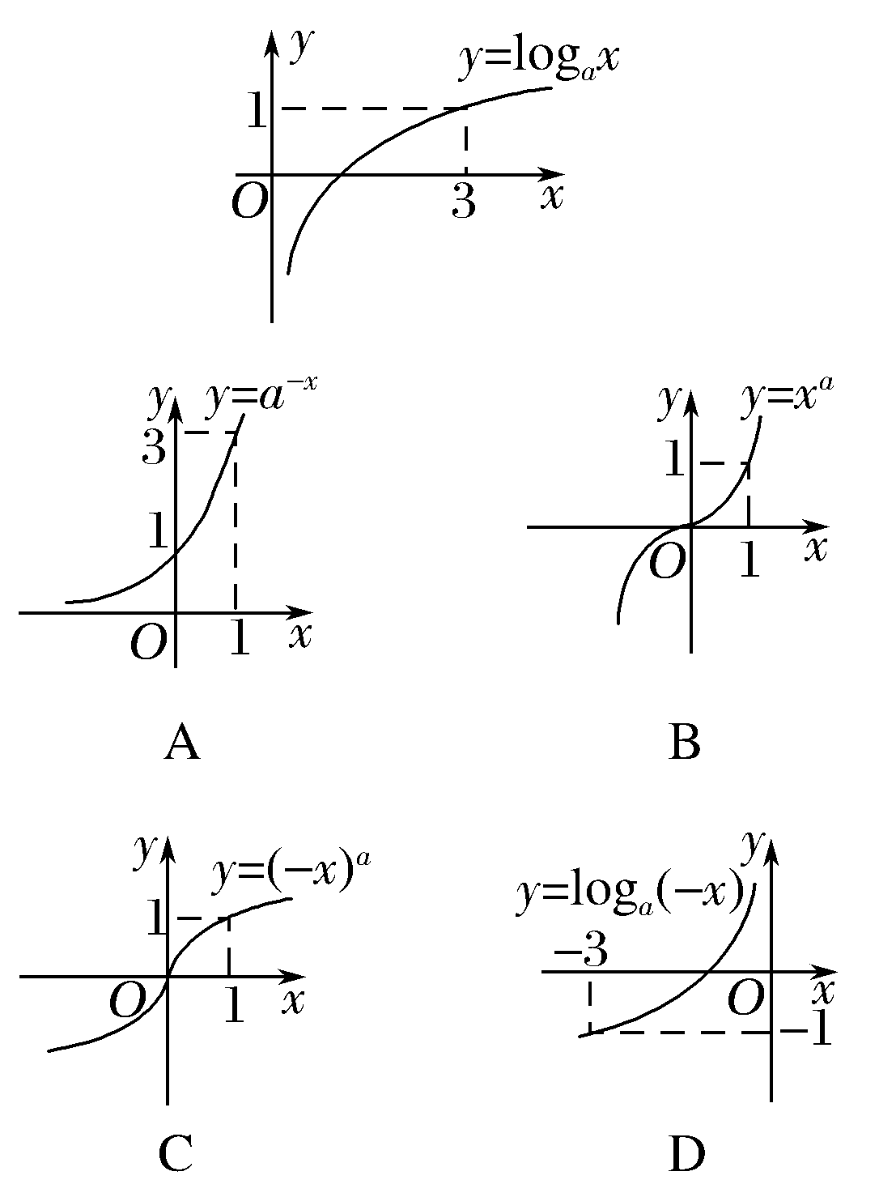
解析 由题意y＝log_{a}x(a>0，且a≠1)的图象过(3，1)点，可解得a＝3.选项A中，y＝3^{－x}＝，显然图象错误；选项B中，y＝x³，由幂函数图象可知正确；选项C中，y＝(－x)³＝－x³，显然与所画图象不符；选项D中，y＝log₃(－x)的图象与y＝log₃x的图象关于y轴对称，显然不符.故选B.
答案 B
4.已知函数f(x)＝则f(f(1))＋f的值是( )
A.5 B.3 C.－1 D.
解析 由题意可知f(1)＝log₂1＝0，
f(f(1))＝f(0)＝3⁰＋1＝2，
f＝3－log₃＋1＝3log₃2＋1＝2＋1＝3，
所以f(f(1))＋f＝5.
答案 A
5.(2016·浙江卷)已知a，b>0且a≠1，b≠1，若log_{a}b>1，则( )
A.(a－1)(b－1)<0 B.(a－1)(a－b)>0
C.(b－1)(b－a)<0 D.(b－1)(b－a)>0
解析 ∵a>0，b>0且a≠1，b≠1.
由log_{a}b>1得log_{a}>0.
∴a>1，且>1或0<a<1且0<<1，
则b>a>1或0<b<a<1.故(b－a)(b－1)>0.
答案 D
二、填空题
6.设f(x)＝log是奇函数，则使f(x)<0的x的取值范围是________.
解析 由f(x)是奇函数可得a＝－1，
∴f(x)＝lg，定义域为(－1，1).
由f(x)<0，可得0<<1，∴－1<x<0.
答案 (－1，0)
7.设函数f(x)满足f(x)＝1＋flog₂x，则f(2)＝________.
解析 由已知得f＝1－f·log₂2，则f＝，则f(x)＝1＋·log₂x，故f(2)＝1＋·log₂2＝.
答案
8.(2015·福建卷)若函数f(x)＝(a>0，且a≠1)的值域是[4，＋∞)，则实数a的取值范围是________.
解析 当x≤2时，f(x)≥4；又函数f(x)的值域为[4，＋∞)，所以解1＜a≤2，所以实数a的取值范围为(1，2].
答案 (1，2]
三、解答题
9.设f(x)＝log_{a}(1＋x)＋log_{a}(3－x)(a>0，a≠1)，且f(1)＝2.
(1)求a的值及f(x)的定义域；
(2)求f(x)在区间上的最大值.
解 (1)∵f(1)＝2，∴log_{a}4＝2(a>0，a≠1)，
∴a＝2.
由得－1＜x＜3，
∴函数f(x)的定义域为(－1，3).
(2)f(x)＝log₂(1＋x)＋log₂(3－x)
＝log₂(1＋x)(3－x)＝log₂[－(x－1)²＋4]，
∴当x∈(－1，1]时，f(x)是增函数；
当x∈(1，3)时，f(x)是减函数，
故函数f(x)在上的最大值是f(1)＝log₂4＝2.
10.(2016·衡阳月考)已知函数f(x)是定义在R上的偶函数，且f(0)＝0，当x>0时，f(x)＝logx.
(1)求函数f(x)的解析式；
(2)解不等式f(x²－1)>－2.
解 (1)当x<0时，－x>0，则f(－x)＝log(－x).
因为函数f(x)是偶函数，所以f(－x)＝f(x)＝log(－x)，
所以函数f(x)的解析式为
f(x)＝
(2)因为f(4)＝log4＝－2，f(x)是偶函数，
所以不等式f(x²－1)>－2转化为f(|x²－1|)>f(4).
又因为函数f(x)在(0，＋∞)上是减函数，
所以|x²－1|<4，解得－<x<，
即不等式的解集为(－，).
能力提升题组
(建议用时：20分钟)
11.(2017·青岛质检)已知函数y＝f(x)是定义在R上的偶函数，当x∈(－∞，0]时，f(x)为减函数，若a＝f(2^{0.3})，b＝f(log4)，c＝f(log₂5)，则a，b，c的大小关系是( )
A.a>b>c B.c>b>a
C.c>a>b D.a>c>b
解析 函数y＝f(x)是定义在R上的偶函数，当x∈(－∞，0]时，f(x)为减函数，
∴f(x)在[0，＋∞)为增函数，
∵b＝f(log4)＝f(－2)＝f(2)，1<2^{0.3}<2<log₂5，
∴c>b>a.
答案 B
12.已知函数f(x)＝ln，若f(a)＋f(b)＝0，且0＜a＜b＜1，则ab的取值范围是________.
解析 由题意可知ln＋ln＝0，
即ln＝0，从而×＝1，化简得a＋b＝1，故ab＝a(1－a)＝－a²＋a＝－＋，
又0＜a＜b＜1，
∴0＜a＜，故0＜－＋＜.
答案
13.(2016·浙江卷)已知a>b>1，若log_{a}b＋log_{b}a＝，a^{b}＝bª，则a＝________，b＝________.
解析 ∵log_{a}b＋log_{b}a＝log_{a}b＋＝，
∴log_{a}b＝2或.∵a>b>1，∴log_{a}b<log_{a}a＝1，
∴log_{a}b＝，∴a＝b².∵a^{b}＝bª，∴(b²)^{b}＝bb²，∴b^{2b}＝bb²，
∴2b＝b²，∴b＝2，∴a＝4.
答案 4 2
14.设x∈[2，8]时，函数f(x)＝log_{a}(ax)·log_{a}(a²x)(a>0，且a≠1)的最大值是1，最小值是－，求a的值.
解 由题意知f(x)＝(log_{a}x＋1)(log_{a}x＋2)
＝(logx＋3log_{a}x＋2)
＝－.
当f(x)取最小值－时，log_{a}x＝－.
又∵x∈[2，8]，∴a∈(0，1).
∵f(x)是关于log_{a}x的二次函数，
∴函数f(x)的最大值必在x＝2或x＝8时取得.
若－＝1，则a＝2－，
此时f(x)取得最小值时，x＝(2－)－＝∉[2，8]，舍去.
若－＝1，则a＝，
此时f(x)取得最小值时，x＝＝2∈[2，8]，
符合题意，∴a＝.

